Plán týdenních činností - ,,Přišlo jaro se sluníčkem“
8. – 12.3.2021
Povídejte si o sluníčku – co je slunce; proč je pro život na zemi důležité; co by se stalo, kdyby z oblohy zmizelo; kdy sluníčko hřeje nejvíce

Nauč se básničku:
Sluníčko
Spí a spí,
slunce spí,
kdo ho asi probudí?
My si na něj zavoláme,
tím sluníčko přivoláme.
Vstávej slunce začni hřát,
my si s tebou chceme hrát.

Protáhni se s říkankou:
Jaro
Slunce volá na sněženku. ( dáme ruce před ústa a voláme )
Jaro, jaro, už je venku!
Pěkně nastav bledá líčka ( kýváme hlavou a nastavujeme tváře )
a usměj se do sluníčka. ( máváme oběma rukama ke sluníčku )
Vystřihni a nazdob veselými barvičkami klíček k jaru

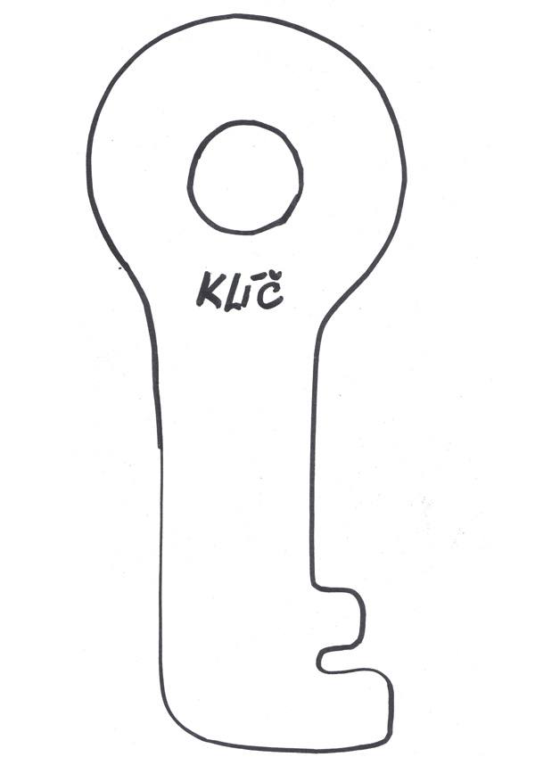

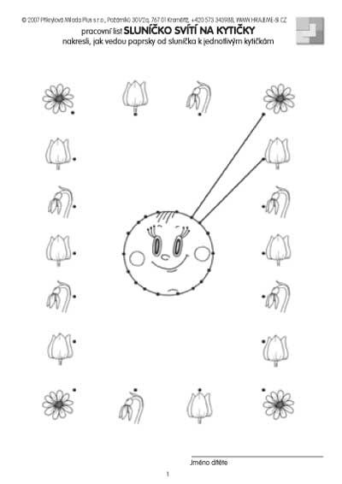

Čtverečky s obrázky vystřihni a nalep do správného obdélníku
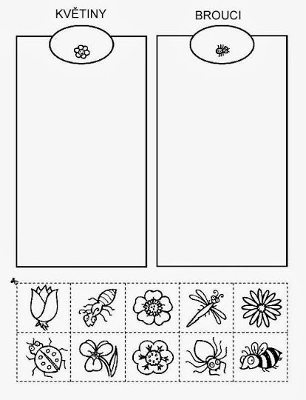

Spoj barevnou pastelkou číslo se správným počtem obrázků
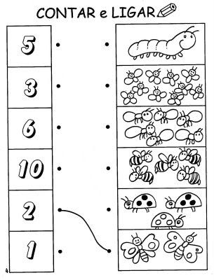

Grafomotorika - obtáhni a dokresli paprsky sluníčka
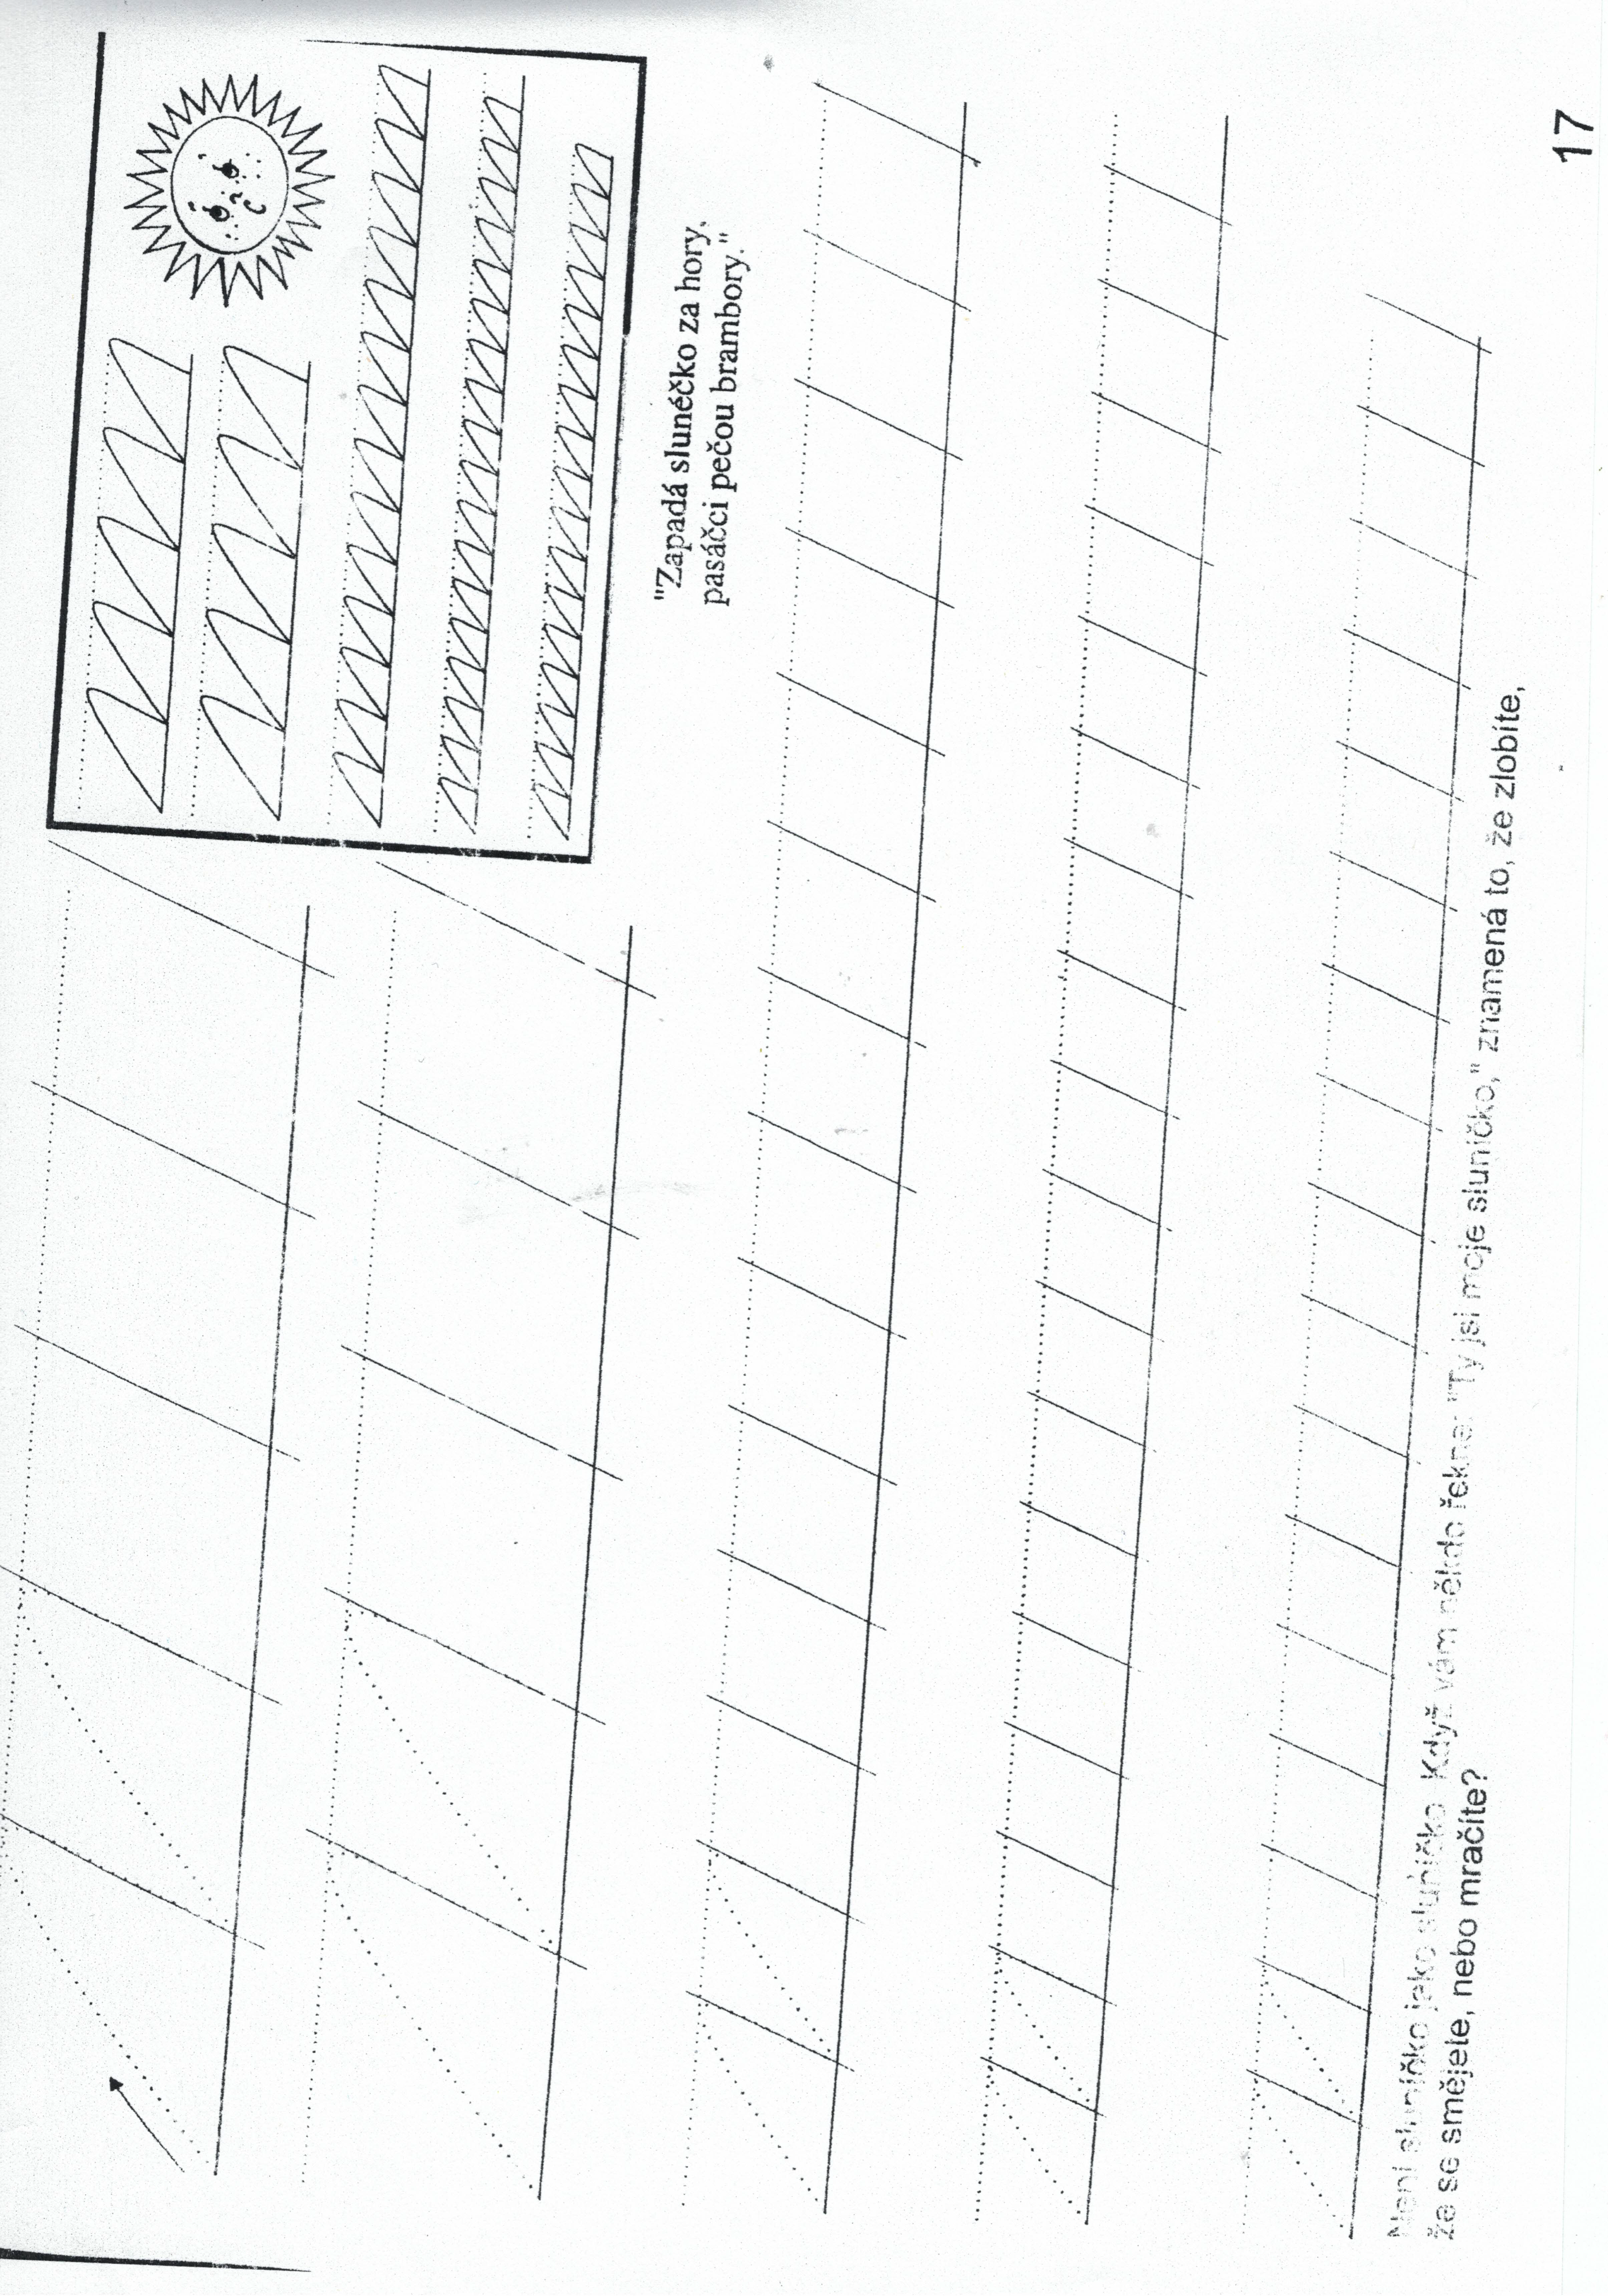
Tvoření:

Namaluj travičku, vystřihni a nalep sluníčko a kytičky

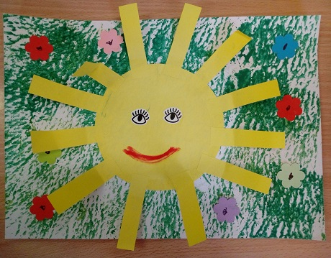

Doplň do textu slova ve správném tvaru:
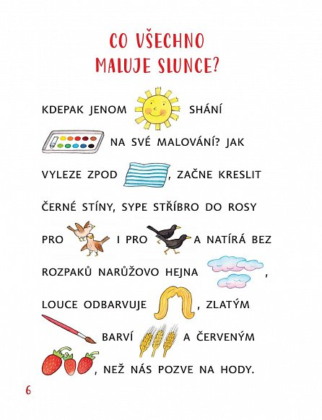

Vytleskej si slovíčka, namaluj pod ně tolik puntíků, kolikrát jsi tleskl

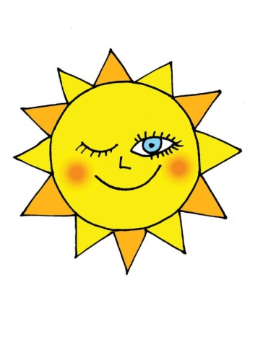

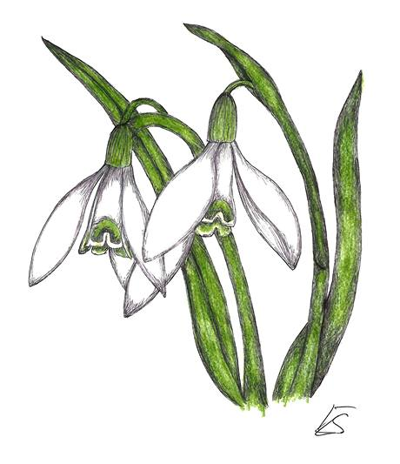

Kolik slov slyšíš ve větě? Namaluj za větu stejný počet puntíků. (rodič čte větu pomalu)

Venku svítí sluníčko.

Začínají kvést jarní květinky.

Na dvoře štěká pejsek Alík.

Kočička ráda mlsá mlíčko.

Maminka mi koupila k svátku dárek.

Holčička si hraje s barevným míčem.

Zdroje:
www.pinterest.cz, www.předškoláci.cz

